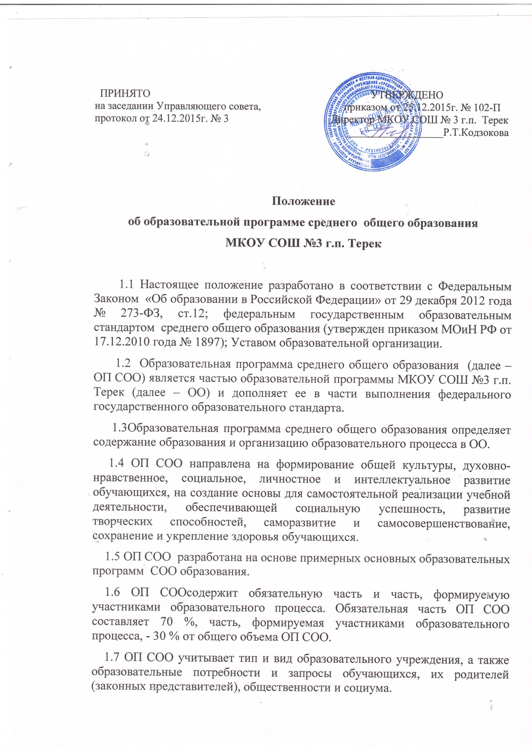
1.8 ОП СОО обеспечивает достижение обучающимися результатов освоения ОП СОО в соответствии с требованиями, установленными федеральным государственным образовательным стандартом.
1.9 В соответствии с Федеральным Законом «Об образовании в Российской Федерации» образовательная программа разрабатывается, утверждается и реализуется ОО самостоятельно.
1.10 Образовательная программа ОО рассматривается педагогическим советом школы после обсуждения ее педагогическим коллективом и родительским сообществом и утверждается директором.
2. Структура образовательной программы

Раздел 1. Информационно-аналитические данные об ОО.
Раздел 2. Характеристика социального заказа на образовательные услуги. Описание «модели» выпускника, вытекающей из социального заказа.
Раздел 3. Цели и задачи образовательного процесса.
Раздел 4. Учебный план и его обоснование.
Раздел 5. Организация образовательного процесса.
Раздел 6. Программно - методическое обеспечение образовательной программы.
Раздел 7. Мониторинг качества реализации образовательной программы.

3. Содержание
разделов образовательной программы

Раздел 1:
- приводится общая характеристика ОО, исходя из его статуса;
- указываются продолжительность учебного года, учебной недели, уроков, перемен, наполняемость классов;
- прописываются организационные условия (формы организации образовательного процесса, особенности кабинетной системы, наличие библиотеки, спортивного зала, организация взаимодействия с вузами, ссузами, учреждениями дополнительного образования, другими ОО, организация сотрудничества с родителями и т.д.);
- обозначаются проблемы и недостатки реализуемого образовательного процесса, пути выхода из сложившейся ситуации;
- описываются и обосновываются основные средства, при помощи которых педагогический коллектив реализует предназначение своей ОО (основным средством реализации предназначения практически для всех школ является усвоение обучающимися обязательного минимума содержания общеобразовательных программ, в то же время, каждая школа располагает дополнительными, специфическими для данной ОО средствами реализации своего предназначения: раннее или углубленное изучение отдельных предметов, профильное обучение и т.д.)
Раздел 2:
- приводится характеристика запроса различных категорий потребителей качества предоставляемых образовательных услуг выпускникам ОО;
- указываются качественные характеристики, предполагаемый результат реализации образовательной программы (образовательных программ) в виде «модели» выпускника.
«Модель» выпускника включает:
- уровень обученности выпускника, обеспеченный реализацией основных и дополнительных образовательных программ;
- сформированность общеучебных умений и навыков (уровень достижения различных компетентностей);
- приоритетные личностные качества.
Раздел 3:
- формулируются цели и задачи, касающиеся особенностей образовательного процесса. Цели и задачи образовательного процесса на каждом уровне реализации образовательных программ «вытекают»:
- из описания «модели» выпускника;
- из предназначения и места школы в образовательном пространстве района.
Задачи образовательной программы ОО отражают основные направления образовательной политики на федеральном и региональном уровнях.

Раздел 4:
содержит пояснительную записку и учебный план ОО на текущий учебный год.
Раздел 5:
- дается характеристика структуры организации образовательной деятельности ;
- описывается порядок обеспечения взаимодействия учебной и внеучебной деятельности, которые обеспечивают интеграцию общеобразовательных программ и дополнительных образовательных услуг;
- особенности организации учебной и внеучебной деятельности;
- характеризуются используемые образовательные технологии;
- соотношение учебной и внеучебной деятельности.
Раздел 6:
- программно- методическое обеспечение образовательной деятельности.
Раздел 7:
- прописывается система показателей, которая позволяет судить насколько эффективно реализуется образовательная программа.
- определяется порядок мониторинга диагностируемых показателей;
- указывается система контроля исполнения образовательной программы.

4. Сроки реализации программы

Срок действия образовательной программы может определяться продолжительностью освоения уровня образования(5лет), продолжительностью функционирования опытно-экспериментальной площадки на базе общеобразовательного учреждения или разрабатываться ежегодно. Разделы 2,3,5,7 могут корректироваться по мере необходимости. Разделы 4,6 требуют ежегодного обновления.

